調查報告

案 由：伏流水為水資源管理之重要來源，部分地區水源豐沛且水質純淨，政府於前瞻基礎建設計畫之水環境建設中，更有伏流水開發工程計畫，陸續於各河川尋找適合地點施作伏流水工程，以達穩定區域供水、降低原水高濁度期間之缺水風險。臺灣如屏東來義二峰圳、雲林古坑崁頭厝圳等伏流水工程，均有百年歷史，值得加以保存及推廣，二峰圳於97年公告為文化景觀，惟雲林古坑崁頭厝圳主管機關農業部農田水利署認為登錄為古蹟恐影響未來修繕及農民用水，另取水設備位處大湖口溪，主管機關為經濟部水利署，究實情為何？有深入調查瞭解之必要案。

調查意見：
本案經調閱農業部農田水利署、經濟部水利署、雲林縣政府、屏東縣政府等機關卷證資料，並於民國(下同)112年8月21日至22日前往屏東縣來義鄉二峰圳、雲林縣古坑鄉崁頭厝圳現場履勘，同時邀請伏流水專家國立屏東科技大學丁澈士教授提供專業意見，並於雲林縣古坑鄉公所召開座談會議，已調查竣事，茲臚列調查意見如下：

雲林縣古坑鄉崁頭厝圳伏流水與屏東二峰圳伏流水同為日治時期興建，迄今已有百年歷史，年取水量高達1,728萬噸，現仍灌溉下游農田面積達369公頃，對當地農業提供重大貢獻，極具歷史與時代意義，更具有文化資產的歷史文化價值，農業部農田水利署為崁頭厝圳主管機關、經濟部水利署與農業部農村發展及水土保持署則為大湖口溪光華橋河川界點上下游之管理機關，允宜配合雲林縣政府文化單位，仿效並參照屏東二峰圳登錄為文化景觀後逐步推廣，成為全國聞名之環境教育場所與觀光景點，以創造特色振興地方

文化資產保存法第3條規定：「本法所稱文化資產，指具有歷史、藝術、科學等文化價值，並經指定或登錄之下列有形及無形文化資產：一、有形文化資產：……（七）文化景觀：指人類與自然環境經長時間相互影響所形成具有歷史、美學、民族學或人類學價值之場域。……」第61條規定：「史蹟、文化景觀由直轄市、縣（市）主管機關審查登錄後，辦理公告，並報中央主管機關備查。中央主管機關得就前項，或接受各級主管機關、個人、團體提報已登錄之史蹟、文化景觀，審查登錄為重要史蹟、重要文化景觀後，辦理公告。史蹟、文化景觀滅失或其價值減損，主管機關得廢止其登錄或變更其類別，並辦理公告。史蹟、文化景觀登錄基準、保存重要性、廢止條件、審查程序及其他應遵行事項之辦法，由中央主管機關定之。」文化景觀登錄及廢止審查辦法第2條第1項規定：「文化景觀之登錄，應符合下列基準之一：一、呈現人類與自然環境互動之定著地景。二、能反映出土地永續利用之特殊技術、特定模式或價值。三、能實質呈現特定產業生活與周邊環境關係，且具時代或社會意義。」

據經濟部水利署提供本院資料，屏東二峰圳豐水期平均出水約16.6萬噸/日，枯水期則為12.8萬噸/日；另農業部農田水利署則函復本院，雲林崁頭厝圳豐水期出水約6.1萬噸/日，枯水期則為3.6萬噸/日，年出水量約1,728萬噸，二者迄今均對下游農田貢獻極大。

查屏東二峰圳為西元（下同）1921年由鳥居信平建造、1923年完工，而雲林崁頭厝圳則由瀧野平四郎亦於1921年提議修建，二者至今水流仍然源源不絕，因其卓越之灌溉技術深具歷史意義，且影響當地居民達百年之久，屏東縣政府於97年1月3日以屏府文資字第0970004441號公告「來義鄉二峰圳」登錄為該縣文化景觀，正式確認其文化遺產身分並進行管理、維護及推廣，至今全國聞名，每逢假日則有源源不絕之遊客前往參訪，提升屏東縣當地觀光、文化與產業經濟等多重意義。

雲林縣政府於110年7月26日邀請文資審議委員現勘「崁頭厝圳新設堰堤紀念碑」，惟就此碑而言，無灌溉功能，如同文資審議委員現勘講的：「若不是與周邊歷史水利工程結合，無文資價值。」再者，從雲林縣政府文化處於105年底委託國內伏流水專家丁澈士教授之「雲林縣古坑鄉崁頭厝圳文史基礎調查暨測繪紀錄成果報告書」中結論與建議載有：「根據文化資產保存法第3條規定：『本法所稱文化資產，指具有歷史、藝術、科學等文化價值』，崁頭厝圳圳頭取水設施具有以下文化資產價值：（１）歷史的文化價值：崁頭厝圳從清朝創建，圳頭取水設施歷經日治時期到戰後的整修維護。從日治時期1921年（大正10年）由古坑地區庄長瀧野平四郎的倡議修建；1937年（昭和12年）改設進水塔並埋設暗渠取水；到戰後1949年及1952年建造集水暗渠及集水井一處，爾後又增設集水井四處，以解決當地旱期缺水問題，索取之水讓灌溉範圍之農作物能順利生長，並解決當地民生飲水問題，因此極具歷史意義，具有文化資產的歷史文化價值。（２）科學的文化價值：利用溪床下埋設集水暗渠取水的工法，在不破壞環境的情況下利用自然地形與水文性質，其特殊的水利工程設計，具有文化資產的科學文化價值。」，爰雲林縣政府倘能參考屏東縣政府在96年現勘、登錄二峰圳的模式，邀請此方面之專家學者參與，針對5座豎井、集水暗渠、引水圳道等，進行文化景觀審查，相信能有不同風貌產生。
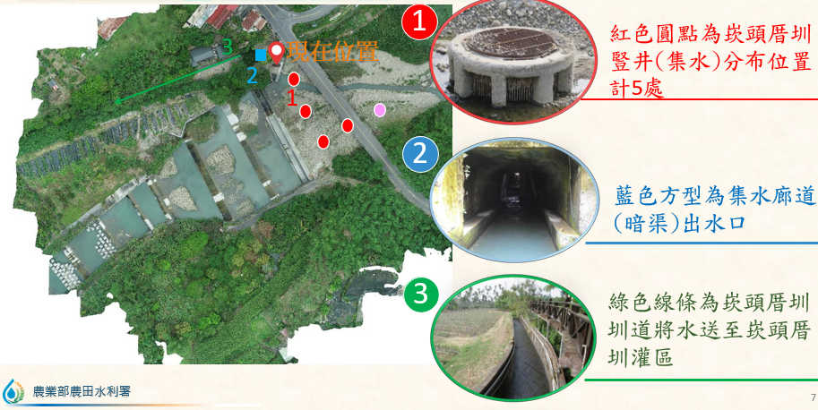
圖A、崁頭厝圳集水豎井分布示意圖

本院112年8月22日前往雲林縣古坑鄉崁頭厝圳現場履勘，據農業部農田水利署現地簡報示意圖（如上圖），目前現地觀察4處豎井應有正常使用，僅剩1處豎井因年代久遠或遭土石覆蓋掩埋，尚未尋獲，仍待與當地耆老配合找尋。崁頭厝圳相關設施主管機關為農業部農田水利署，惟其位處大湖口溪光華橋上、下游，據經濟部水利署說明，大湖口溪光華橋剛好為河川界點，光華橋下游管理機關為經濟部水利署、光華橋上游管理機關為農業部農村發展及水土保持署，此5處豎井剛好位於各機關管理界面附近，未來相關單位欲進行此等設施調查研究，各管理單位允宜同意配合研究，期能使極具歷史意義之水利設施，呈現於國人面前。

綜上，雲林縣古坑鄉崁頭厝圳伏流水與屏東二峰圳伏流水同為日治時期興建，迄今已有百年歷史，年取水量高達1,728萬噸，現仍灌溉下游農田面積達369公頃，對當地農業提供重大貢獻，極具歷史與時代意義，更具有文化資產的歷史文化價值，農業部農田水利署為崁頭厝圳主管機關、經濟部水利署與農業部農村發展及水土保持署則為大湖口溪光華橋河川界點上下游之管理機關，允宜配合雲林縣政府文化單位，仿效並參照屏東二峰圳登錄為文化景觀後逐步推廣，成為全國聞名之環境教育場所與觀光景點，以創造特色振興地方。

文化部為文化資產保存法中央主管機關，且掌理文化資產規劃、輔導及推動事項，本案雲林古坑崁頭厝圳興建迄今已歷百年，仍提供下游灌溉面積達數百公頃，深度影響當地環境，且崁頭厝圳5座豎井、集水暗渠、引水圳道等，經專家學者研究極具歷史與科學文化價值，俟崁頭厝圳登錄公告為文化景觀，文化部允宜支持後續保存維護計畫，使崁頭厝圳成為雲林當地具有歷史、科學、文化價值之場域

文化資產保存法第8條規定：「本法所稱公有文化資產，指國家、地方自治團體及其他公法人、公營事業所有之文化資產。……主管機關於必要時，得予以補助。前項補助辦法，由中央主管機關定之。」同法第62條規定：「……文化景觀之保存及管理原則，由主管機關召開審議會依個案性質決定，並得依其特性及實際發展需要，作必要調整。主管機關應依前項原則，訂定……文化景觀之保存維護計畫，進行監管保護，並輔導……文化景觀所有人、使用人或管理人配合辦理。」

文化資產保存法施行細則第28條規定：「本法第62條第1項……文化景觀之保存及管理原則，主管機關應於……文化景觀登錄公告日起1年內完成……。本法第62條第2項……文化景觀保存維護計畫，應於史蹟、文化景觀登錄公告日起3年內完成，至少每5年應檢討1次。」文化部對直轄市及縣（市）政府補助處理原則第3條規定：「本部對直轄市及縣（市）政府補助項目如下：……（二）文化資產之保存維護計畫。……」

據文化部表示，臺灣近年文資數量逐步提升，全國古蹟、歷史建築等有形文資達2,874處，該部也持續支持各縣市推動文資保存，包括以前瞻建設「再造歷史現場計畫」補助22縣市96案，核定補助新臺幣（下同）92.13億元，支持地方推動區域型文資保存；以「歷史與文化資產維護發展計畫」協助各地文資修復活化，近4年核列74.86億元；近期「歷史與文化資產維護發展計畫（第五期113-118年）」更獲行政院核定達159.44億元，創歷期核定最高，未來將投入更多資源協助地方保存活化文化資產。另文化部於112年9月16、17日「全國古蹟日」時，於文化部文化資產園區，串連22縣市推出「全國文化資產行動博覽會」，其中包含屏東縣二峰圳地下堰堤VR體驗等。

查行政院主計總處111年8月29日主預補字第1110102860A號函，核定各直轄市及縣市政府財力級次，並自112年度起適用，其中雲林縣之財力級次屬於第五級，屬財政較弱等級，文化部為文化資產保存法第4條明定之中央主管機關，本案雲林縣古坑鄉崁頭厝圳極具歷史及科學等文化價值，俟雲林縣政府將本案登錄公告為文化景觀後，其後續之保存維護計畫，有待文化部給予支持。

綜上，文化部為文化資產保存法中央主管機關，且掌理文化資產規劃、輔導及推動事項，本案雲林古坑崁頭厝圳興建迄今已歷百年，仍提供下游灌溉面積達數百公頃，深度影響當地環境，且崁頭厝圳5座豎井、集水暗渠、引水圳道等，經專家學者研究極具歷史與科學文化價值，俟崁頭厝圳登錄公告為文化景觀，文化部允宜支持後續保存維護計畫，使崁頭厝圳成為雲林當地具有歷史、科學、文化價值之場域。

大潮州地下水補注湖第1期計畫完工迄今，運用地下水庫特性將洪水資源化、蓄水地下、增源減洪，平均年補注地下水量高達4,657萬噸，且地下水位因距離遠近抬升3公尺至10公分不等，成效顯著，經濟部水利署允應協助屏東縣政府依據行政院所屬各機關中長程個案計畫編審要點，提報第2期計畫轉陳行政院核定持續執行，以積極管理地下水源之開發模式

行政院所屬各機關中長程個案計畫編審要點第2條規定：「各機關之中長程個案計畫，指期程二年以上，並依據行政院施政方針、國家發展長期展望、中程國家發展計畫、各機關中程施政計畫及其他重要施政事項所擬訂者。各機關擬訂之中長程個案計畫，應衡酌其業務性質、財務需求及重要程度，其涉及重大政策及跨機關性質者，應函報行政院核定。」第8條第2項規定：「中長程個案計畫涉及臺灣2050淨零排放路徑、淨零科技方案及淨零轉型十二項關鍵戰略者，應檢視計畫相關績效指標及執行策略與淨零轉型階段目標及關鍵戰略之相符性，並檢視公正轉型之程序及內容完備性。」

行政院97年5月6日以院臺經字第097007412號函核定「大潮州地下水補注湖第1期工程實施計畫」，經費為14.13億元，102年3月動工、107年完工，主要施作取水工、輸水工、1座調節池、2座沉澱池，第1期開發面積為50公頃。
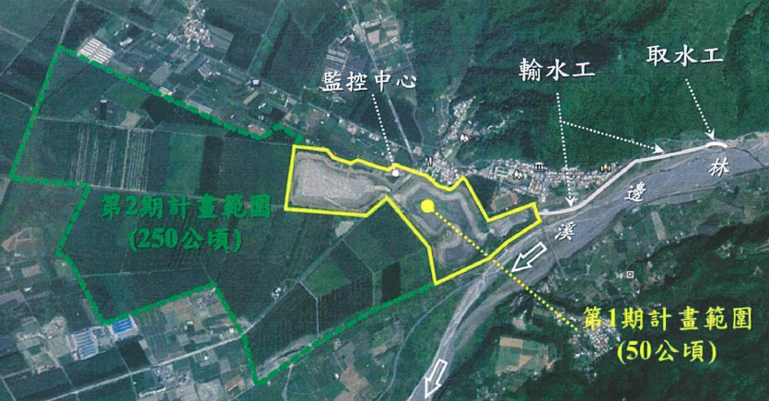
圖B、大潮州地下水補注湖第1期計畫範圍圖

據丁澈士教授觀測，大潮州補注湖第1期工程於107年完工至110年6月之補注操作推估顯示，3.5年之引水量約3.43億噸，湖區2座沉澱池補注水量每年平均約4,657萬噸，3.5年累積補注量高達1.6億噸，有效在林邊溪沖積扇扇頂區域形成補注水丘，扇頂區域的地下水全面抬升至少3公尺，扇央的地下水位抬升約0.1至2公尺左右，扇尾則水位變化較不明顯，亦仍有10公分的水位抬升，此距離補注湖區約為22公里，依此推斷在固定的補注條件下，水資源系統漸趨於穩定，整體含水層涵養增加，持續補注5年後含水層系統逐漸趨於穩定，由此觀之，大潮州地下水補注湖第1期計畫，利用地下水庫特性，將「洪水資源化」，利用洪水、蓄水地下、增源減洪，成效顯著。
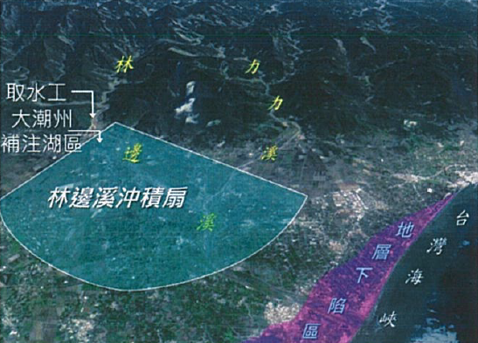
圖C、林邊溪沖積扇示意圖

屏東縣政府目前規劃辦理大潮州地下水補注湖第2期計畫，並先行辦理第2期計畫250公頃當中的50.8公頃，預計建置1座沉澱池與2座補注湖，本次計畫經費11億餘元。
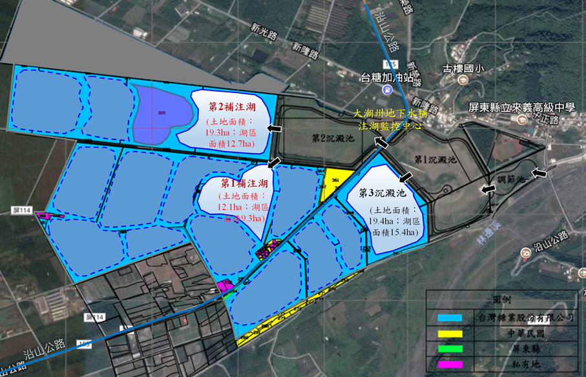
圖D、大潮州地下水補注湖第2期先期工程範圍圖

綜上，大潮州地下水補注湖第1期計畫完工迄今，運用地下水庫特性將洪水資源化、蓄水地下、增源減洪，平均年補注地下水量高達4,657萬噸，且地下水位因距離遠近抬升3公尺至10公分不等，成效顯著，經濟部水利署允應協助屏東縣政府依據行政院所屬各機關中長程個案計畫編審要點，提報第2期計畫轉陳行政院核定持續執行，以積極管理地下水源之開發模式。

處理辦法：

調查意見一，函請農業部農田水利署、經濟部水利署、農業部農村發展及水土保持署督飭所屬確實檢討見復。

調查意見一至二，函請雲林縣政府確實檢討見復。

調查意見一至二，函請文化部參處見復。

調查意見三，函請經濟部水利署、屏東縣政府確實檢討見復。

調查報告之案由、調查意見及處理辦法上網公布。

調查委員：賴鼎銘
葉宜津
蕭自佑

中 華 民 國 112 年 10 月 4 日

土水水利會刊 第48卷第6期(20211201) pp.46-58 DOI:10.6653/MoCICHE.202112_48 (6).0006

